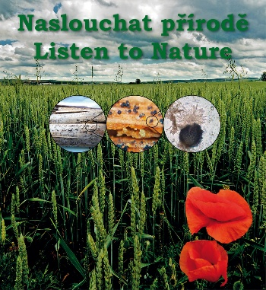
Naslouchat přírodě 2026
Zájem o účast v programu:

Stanovení rizika epidemií klasových fuzárií a vhodné ochrany proti nim
- sledování tvorby infekčních struktur fuzárií na kukuřičných posklizňových zbytcích
- předpověď načasování fungicidního zákroku proti klasovým fuzáriím
- doporučení správného termínu k použití účinné fungicidní ochrany
- Potvrzení přítomnosti infekce a její závažnosti u sledovaného porostu v laboratořích
- (PCR u dozrávajících klasů)
- Potvrzení obsahu mykotoxinů v sklizeném zrně (výsledky akreditované laboratoře)

Název podniku:……………………………………….
kontaktní osoba:……………………………………..
e-mailová adresa:……………………………………
telefon:………………………………………………….
souhlasím se zařazením do programu a v případě realizace sledování vyberu pozemek, předám jeho GPS souřadnice a umožním přístup na vybraný pozemek k odběru kukuřičných zbytků a následně dozrávajících klasů obilniny.

Souhlasím se zasíláním informací k tomuto programu elektronicky na výše uvedenou e-mailovou adresu.
Odešlete prosím toto potvrzení zájmu na níže uvedený kontakt.
Agrotest fyto, s,r,o, Havlíčkova 2787/121, Kroměříž 76701
Dr. Ing. Ludvík Tvarůžek, e-mail: tvaruzek@vukrom.cz tel. +420 605 968 467
Mgr. Dominik Bleša, e-mail: blesa@vukrom.cz


